GUÍA DE APRENDIZAJE N° __3__

Asignatura | Historia. Geografía y Ciencias Sociales.
NIVEL | 7 mo Básico
UNIDAD | Complejización de las primeras Sociedades ; centrado en el procesos de hominización y evolución humana.
OBJETIVO DE APRENDIZAJE O HABILIDADES | Explicar el proceso de hominización reconociendo las principales etapas de evolución de la especie humana.

NOMBRE: PTJE: /
CURSO: FECHA: TPO: NOTA:
DIF: 60% NOTA 4,0:

INSTRUCCIONES GENERALES:
- Responde lo solicitado en el cuaderno personal de la asignatura CON LÁPIZ DE PASTA Y LETRA LEGIBLE, solo las respuestas, respetando la enumeración de esta guía. También se pueden redactar las respuestas en algún procesador de textos (como MS Word). En caso de ser un dibujo o arte Manual, respetar las indicaciones dadas.
- Mantén el orden, limpieza y ortografía en el trabajo.
- Una vez finalizado el desarrollo de la guía, envía las respuestas al mail del profesor que aparece a continuación. Si se escribió en el cuaderno, se envían las fotografías de las respuestas. Si se escribió en el procesador de textos, se envía el archivo. Importante: En el asunto del correo, indicar nombre y curso.
- Una vez recepcionado y probado que el archivo no está dañado, el profesor acusará recibo del mismo, siendo su comprobante de entrega. Es responsabilidad del estudiante el correcto ingreso de la dirección electrónica y la carga del archivo.

IMPORTANTE:
En caso de consultas, escribir al mail de tu profesor:
- Leonardo Allendes: leonardoallendes@maxsalas.cl
- Rebeca Bustos: rebeca.bustos@maxsalas.cl
- Victoria Herrera: victoria.herrera.quiroga@gmail.com
- Andrés Osorio: andres.osorio@maxsalas.cl
- Viviana Quiero: quierovivi@gmail.com
- Juliet Turner: jccturner@gmail.com

Ya hemos visto y explicado, en las Guías anteriores, cómo se fue dando gradualmente el proceso de hominización y evolución humana durante un lapso de millones y miles de años. Sabemos que, a partir de los primeros hallazgos se ha logrado estimar que la especie a la que pertenecemos todos los seres humanos actuales vive en la tierra desde hace al menos 300.000 años; aunque la evolución de la humanidad y los animales duró millones de años. El proceso evolutivo de los Seres humanos se le denominó HOMINIZACIÓN, donde el hombre sufrió cambios físicos, genéticos y culturales. También describimos que, en algún momento, nuestros antepasados comenzaron a crear y confeccionar las primeras herramientas o utensilios, se habría dado inicio a lo que conocemos como cultura. A partir de allí, los cambios biológicos de ciertas especies de homínidos fueron acompañados por cambios culturales, los que en su conjunto posibilitaron la adquisición gradual de nuevas y complejas capacidades. Se estima que hace unos 2,5 o 3 millones de años nuestros antepasados comenzaron a fabricar las primeras herramientas de piedra, este adelanto técnico se ha utilizado para marcar el inicio del periodo Paleolítico y posteriormente, el neolítico (10.000 años antes de C Aprox).

ACTIVIDAD: Considerando los antecedentes anteriores y tomando en cuenta lo trabajado en las Guías 1 y 2. Materiales: Hoja de Block u oficio blanca, regla, lápices de colores, goma de borrar, sacapuntas.
____________________________________________________________________________________
Cómic : Relato o historia explicada mediante viñetas o recuadros que contienen ilustraciones y en el que algunas o todas las viñetas pueden contener un texto más o menos breve. Ejemplos:

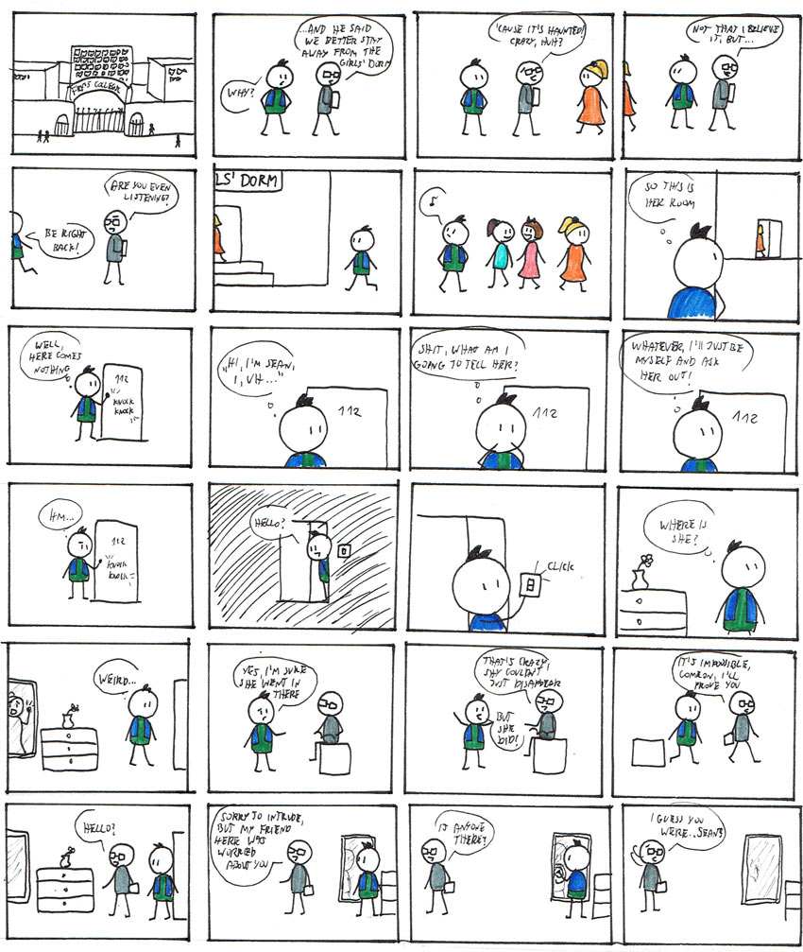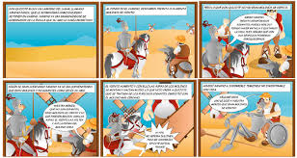

1.- Dibuja y diseña un Comic; en una hoja de Block o hoja oficio que grafique la evolución humana, considerando el proceso de hominización pasando por el periodo paleolítico y neolítico. Tú comic debe considerar Fechas, caracterizando tanto la evolución física (biológica), Social y Cultural del ser humano; también debes caracterizar el contexto geográfico. Puedes utilizar tu texto escolar para ayudarte. ( Página 10 a la 46. ) No te preocupes de la “técnica” de tus dibujos, cada persona tiene habilidades distintas de graficar una realidad.
Tu trabajo lo puedes enviar al wasapp de tu profesora a través de una fotografía o por correo electrónico.

Pauta de Autoevaluación
Marca con una cruz ✗ el recuadro que mejor represente como te sientes respecto al criterio que se está evaluando.

Criterio
1. Desarrollaste con una actitud de compromiso esta guía enviada por tu profesora.
2. Utilizaste las instrucciones, información o material de estudio entregado para desarrollar el cómic adecuadamente.
3. Utilizaste diferentes herramientas tales como, internet, libros, etc., con la finalidad de aclarar dudas o recopilar información.
4. Seguiste las instrucciones entregadas por el profesor para desarrollar adecuadamente este cómic
5. Colaboraste con otros compañeros para desarrollar esta actividad
6. Piensas que lograste representar la evolución física (biológica), Social y Cultural del ser humano
7. Segiste los horarios sugeridos para desarrollar las actividades
8. Actuaste responsablemente al gestionar el tiempo para llevar a cabo las actividades
9. Tus padres o algún adulto de la casa te han ayudado en el desarrollo de las actividades
10. Te siente satisfecho (a) con el cómic realizado
11. Segiste los horarios sugeridos para desarrollar las actividades
12 Actuaste responsablemente al gestionar el tiempo para llevar a cabo las actividades
13. Tus padres o algún adulto de la casa te han ayudado en el desarrollo de las actividades
14. Envié la foto de mi trabajo a la profesora

